
LAPORAN PRAKTIKUM
Pengembangan Aplikasi Web II

Disusun oleh:
Nama : Rizqi Fajri Sya’ban
NIM : 2428240109
Kelas : SI5C

PROGRAM STUDI SISTEM INFORMASI
UNIVERSITAS MULTI DATA PALEMBANG
TAHUN AKADEMIK 2026/2027

Identitas Praktikum
Nama Mahasiswa | RIZQI FAJRI SYA’BAN
NPM | 2428240109
Kelas | SI5C
Pertemuan Ke- | 3
Topik / Judul Praktikum | Membangun RESTful API dengan Express.js
Tanggal Pelaksanaan | 22-09-2026
Dosen Pengampu | Nur Rachmat, M.Kom.

I. Tujuan Praktikum
Tuliskan tujuan praktikum sesuai indikator capaian pembelajaran pada pertemuan terkait (lihat slide materi bagian “Capaian Pembelajaran”).
1. Node.js, NVM, npm, Express.js, prinsip RESTful API, anatomi request-response

2. Routing, konvensi endpoint RESTful, format respons JSON

3. Praktik langsung membangun RESTful API CRUD dengan Express.js

II. Dasar Teori
Uraikan secara singkat konsep/teori yang mendasari praktikum ini (maksimal 1 halaman). Sertakan sumber rujukan bila mengutip dari pustaka.

III. Alat dan Bahan
Sebutkan perangkat lunak/perkakas yang digunakan selama praktikum.
No. | Nama Alat / Software | Versi / Keterangan
1 | Node.js
2 | Visual Studio Code
3 | Node version manager
4
IV. Langkah Kerja
Jelaskan langkah-langkah yang dilakukan selama praktikum secara berurutan.
- Download node.js dan node version manager

- Membuat file express

- Download postman

- Test API

V. Hasil dan Pembahasan
Sertakan tangkapan layar (screenshot) hasil praktikum, disertai penjelasan/pembahasan pada setiap hasil.
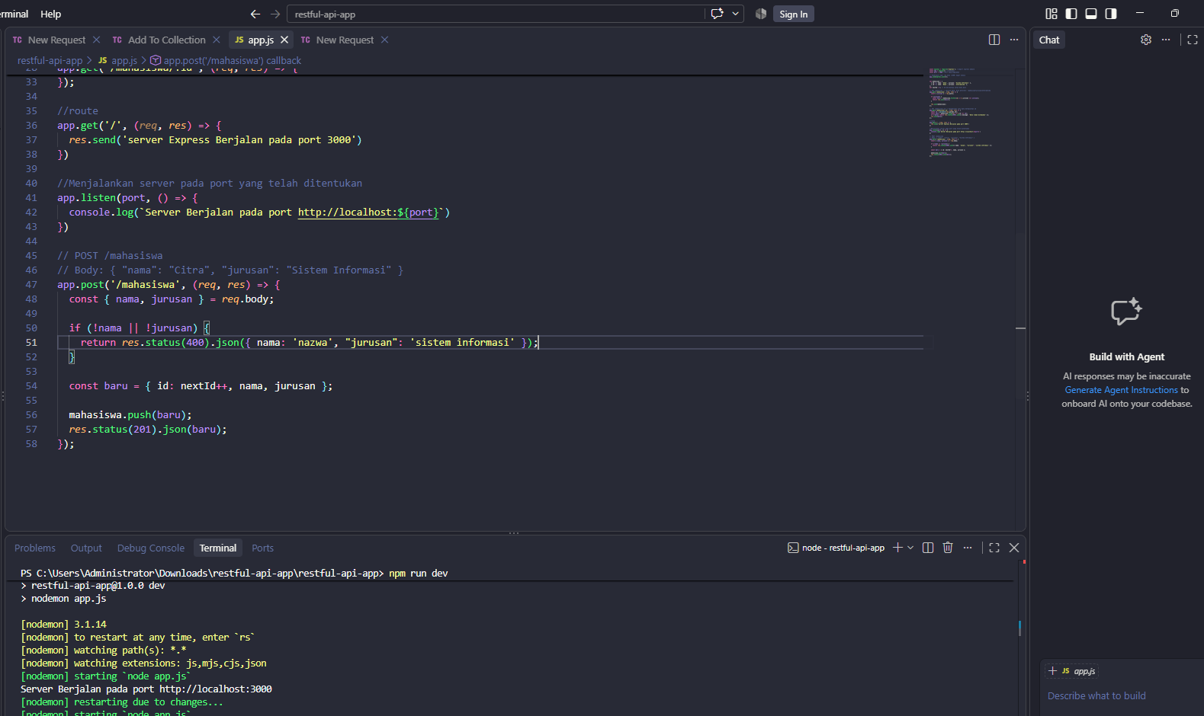
Gambar 1. Code vs code
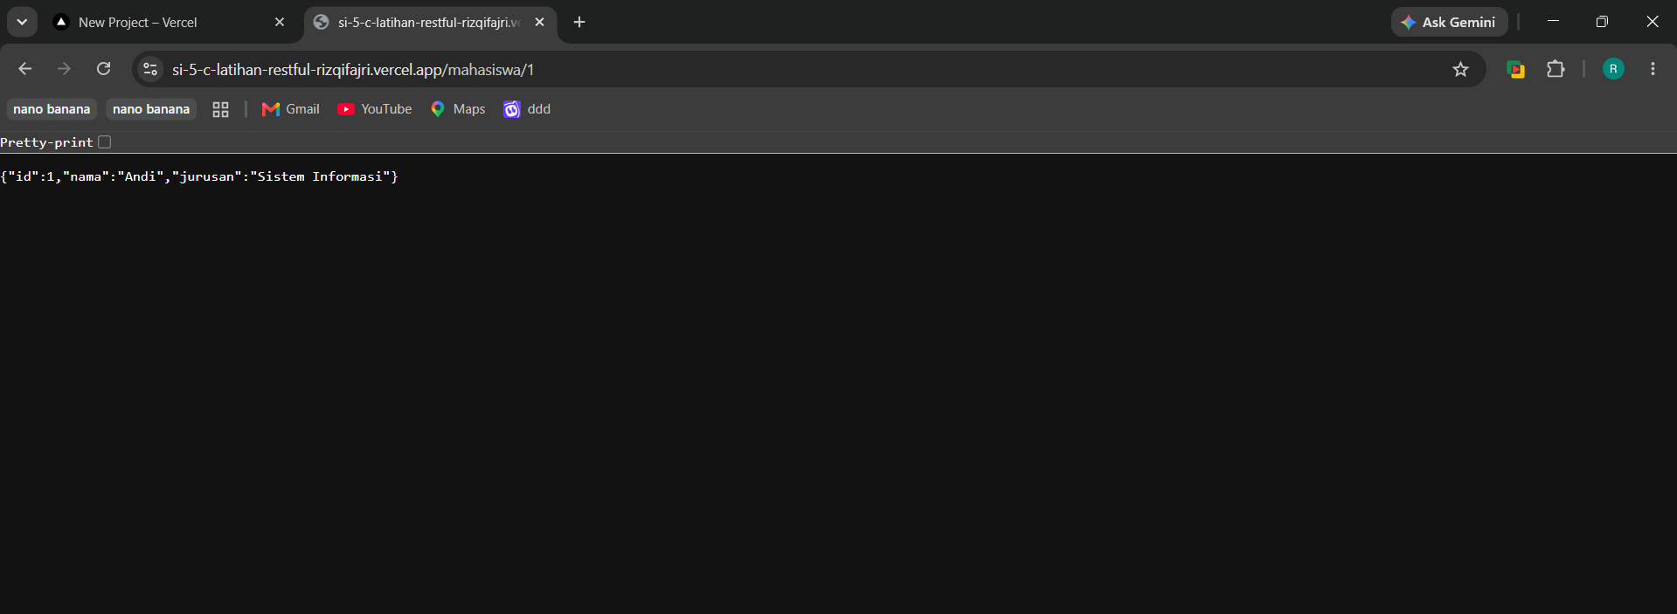
Gambar 2. Hasil deploy vercel
Pembahasan:

Code sudah dibuat dan sudah di deploy ke vercel

VI. Kendala dan Solusi
Opsional - isi apabila terdapat kendala teknis selama praktikum.
No. | Kendala | Solusi
1
2

VII. Kesimpulan
Simpulkan hasil praktikum dikaitkan dengan tujuan pada bagian I.

Daftar Pustaka
Tuliskan sumber rujukan yang digunakan (format APA 7th edition).

Lampiran
Tautan Repository GitHub:
https://github.com/rizqifajri25/SI5C_latihan_restful_rizqifajri.git
Tautan Deployment (jika ada):
https://si-5-c-latihan-restful-rizqifajri.vercel.app/

